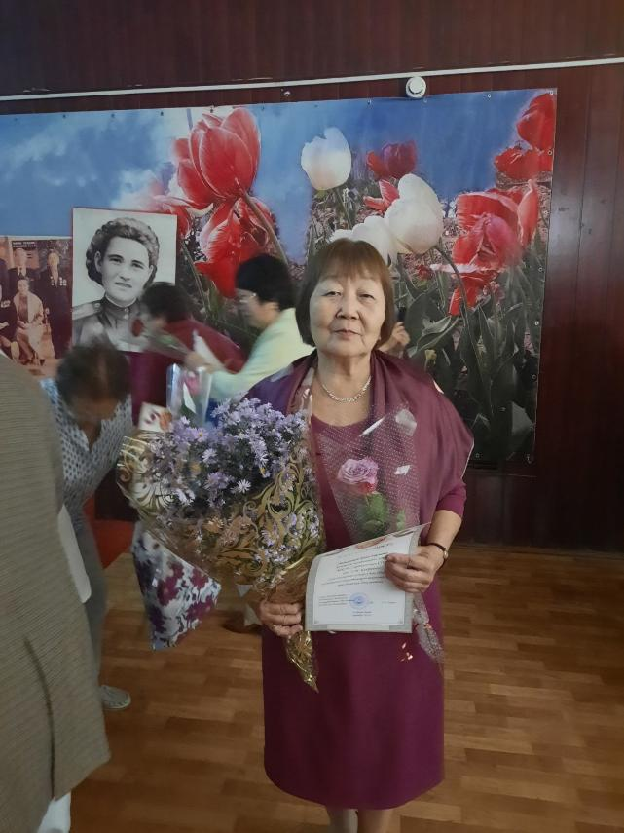
Ф.И.О.: Манхаева Нина Гаряевна
Дата рождения: 17 октября 1954г
Место рождения: с. Тюхтет, Тюхтетского района Красноярского края
Образование: высшее, Калмыцкий государственный университет
Должность: учитель калмыцкого языка и литературы
Место работы: МКОУ «Эрдниевская СОШ имени Э.М. Кектеева»
Стаж работы: 45 лет
Манхаева Нина Гаряевна после окончания Эрдниевской средней школы, в 1972 году поступила в Калмыцкий государственный университет на факультет калмыцкого языка и литературы. С 1977 года она по настоящее время работает учителем калмыцкого языка и литературы в муниципальном казенном общеобразовательном учреждении «Эрдниевская средняя общеобразовательная школа имени Э.М. Кектеева».
Учитель ведет большую работу по сохранению и развитию калмыцкого языка. Нина Гаряевна возглавила работу по проблеме школы «Воспитание и обучение школьников в поликультурной среде», большой вклад внесла в развитие национальной системы образования Юстинского района, по ее инициативе в школе проводятся все значимые мероприятия на двух языках, учитель поддерживает национальные классы обучения, организовала социальный проект

вместе с учащимися «Моя родная школа», на полученные средства организовала
оформление Зала боевой Славы, большую работу ведет педагог по пополнению школьного краеведческого музея, придает большое значение национально - региональным компонентам, при ее активном участии проходят юбилейные даты именитых земляков джангарчи Лиджин Тоолт и поэта Эльдя Кектеева, чествование известных заслуженных людей поселка.
Нина Гаряевна– творческий человек, она создала сценарии для проведения мероприятий, среди них это празднование калмыцких национальных праздников «Цаган-Сар», «Зул», «Праздник калмыцкого чая», «День тюльпана». За весь период своей деятельности воспитанники Нины Гаряевны ежегодно являются победители и призеры олимпиад муниципального и регионального уровней по предметам региональной компетенции:
Болдырева Виктории заняла первое место в республиканском конкурсе сочинений «Серебрянное перо» в 2020 году, победитель республиканского конкурса исследовательских работ обучающихся «Бичкм Торскм» в секции «Мир героического эпоса «Джангар» в 2021 году, республиканского конкурса творческих работ «Тринадцать лет, тринадцать дней…» в 2022 году, Болдырева Виктория – победитель республиканского конкурса «Моя малая Родина, природа, культура этнос».
Болдырев Ануш в 2022 -2023учебном году – победитель муниципального и регионального этапов XIXреспубликанской туристско-краеведческого движения «БичкмТосркм», республиканского фестиваля- конкурса детского народного творчества «Хамдан».
Манхаев Басан–победитель республиканского конкурса «Природа Родин моей» в номинации «Авторское стихотворение на калмыцком языке».
Манхаева Нина Гаряевна – лауреат премии Главы Республики Калмыкия «Келни билг» в номинации «Лучший учитель калмыцкого языка и литературы», две ее ученицы – лауреаты премии Главы Республики Калмыкия «Келни билг» в

номинации «Лучший ученик – знаток калмыцкого языка».
Учитель за высокие результаты своих воспитанников, творческий многолетний труд в образовании, личный вклад в сохранении и развитие национальной системы образования награждена:
-значком «Отличник народного просвещения» в 1984 году,
-удостоена звания «Заслуженный учитель Республики Калмыкия» в 1998 году.
На протяжении многих лет Нина Гаряевна ведет наставническую работу. Учитель – наставник молодых педагогов, проводит открытые мероприятия, обучающие семинары, мастер-классы. Учитель-наставник умело раскрывает реальные возможности каждого педагога, поддерживает передовой педагогический коллектив, организует и постоянно отслеживает творческий рост каждого члена своего методического объединения. Ее подготовленные педагоги – призеры муниципального и республиканского этапов ежегодного конкурса «Педагог года».
В рамках года педагога и наставника под руководством учителя – методиста Манхаевой Н.Г. прошли мероприятия: Вечер воспоминаний о лучших учителях родной школы, семинары, мастер-классы для молодых педагогов, акция «Учительница – первая моя».

